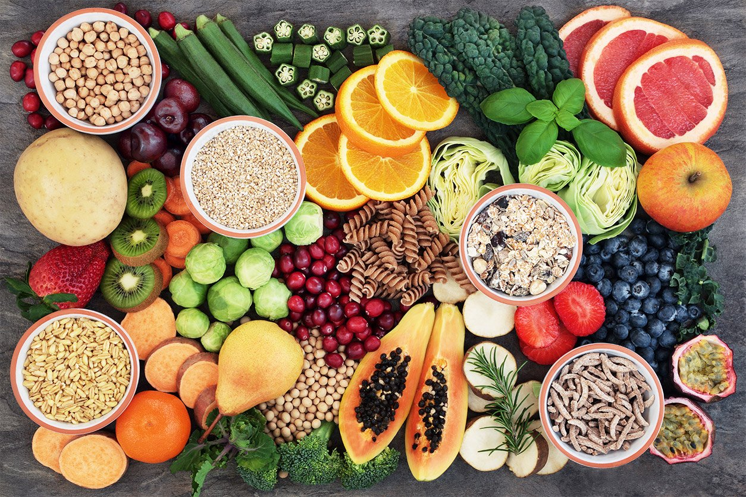
Naslov: Hranjive tvari u hrani – prehrambena vlakna
Autor scenarija poučavanja: Nina Pilić, dipl.ing., nastavnik mentor
Predmet: Hrana i prehrana
Smjer: Prehrambeni tehničar
Razred: 1. razred
Nastavna tema: Prehrambena vlakna
Razina izvedbene složenosti: jednostavna
Ključni pojmovi: topiva i netopiva prehrambena vlakna, pektin, inulin, celuloza
Korelacije, interdisciplinarnost i međupredmetne teme: kemija u struci, učiti kako učiti, osobni i socijalni razvoj
Ishodi učenja:
- Objasniti važnost prehrambenih vlakana u prehrani
- Razlikovati topiva od netopivih prehrambenih vlakana
- Usporediti škrob i celulozu prema građi, svojstvima i ulozi u prehrani.
Međupredmetne teme:
- osr B.5.2. Suradnički uči i radi u timu
- uku A.4/5.2 - Učenik se koristi različitim strategijama učenja i samostalno ih primjenjuje u ostvarivanju ciljeva učenja i rješavanju problema u svim područjima učenja
- B.4.2.C Razvija osobne potencijale i socijalne uloge
- ikt C.4.4. Učenik samostalno i odgovorno upravlja prikupljenim informacijama
- uku D.4/5.2.- Učenik ostvaruje dobru komunikaciju s drugima, uspješno surađuje u različitim situacijama i spreman je zatražiti i ponuditi pomoć
Vrednovanje:
- Vrednovanje za učenje: Vennov dijagram

- Uvod u nastavnu temu metodom razgovora
Što znači kada kažemo da je hrana vlaknasta? Kojim hranjivim tvarima je bogata? Navedi nekoliko primjera vlaknaste hrane.
Nastavnik upućuje učenike na sliku koja prikazuje hranu bogatu prehrambenim vlaknima. Učenici navode hranu bogatu prehrambenim vlaknima
- Prehrambena vlakna
- Definicija prehrambenih vlakana i njihova uloga - Prehrambena vlakna većinom su neprobavljivi ugljikohidrati biljnoga podrijetla, vlaknaste i viskozne konzistencije, koji se u našem organizmu ne probavljaju pa zato nisu izvor energije. Iako ih ne možemo probaviti, važna su sastavnica zdrave i uravnotežene prehrane.
Unos prehrambenih vlakana povećava volumen stolice, pogoduje radu crijeva i ubrzava njihovo pražnjenje te odvođenje štetnih tvari iz organizma.

Aktivnost učenika:
Učenici u skupinama prikupljaju informacije o cjelovitim i necjelovitim žitaricama, uspoređuju njihove karakteristike s naglaskom na kemijski sastav te zajednički donose zaključke o važnosti cjelovitih žitarica u prehrani. Pronalaze primjere proizvoda od cjelovitih žitarica na tržištu i prezentiraju rezultate svog rada.
- Podjela prehrambenih vlakana

Zadatak za učenike:
Koja je osnovna građevna jedinica celuloze, a koja inulina?

Aktivnost učenika:

Učenici istražuju svojstva pektin i objašnjavaju njegovu ulogu u želiranju namirnica. U skupinama raspravljaju o mogućnostima pripreme pekmeza bez kupovnih sredstava za želiranje te istražuju prirodne izvore pektina koji mogu poslužiti za želiranje tijekom pripreme pekmeza. Svoja saznanja dijele s ostatkom razreda i donose zaključke o primjeni prirodnih sredstava za želiranje.

- Vennov dijagram - učenici uspoređuju škrob i celulozu te izdvajaju sličnosti i razlike između njih koje se mogu prikazati u obliku Vennova dijagrama. Na presjeku dvaju krugova učenici bilježe sličnosti između škroba i celuloze, a u vanjskim djelovima krugova bilježe razlike. Učenici mogu početno samostalno ispunjavati Vennov dijagram, a zatim u grupi rezultate revidirati.
Aktivnost učenika: Na presjeku dvaju krugova upiši sličnosti između škroba i celuloze, a u vanjskim dijelovima kruga upiši po čemu se razlikuju.

